**TRƯỜNG ĐẠI HỌC CÔNG NGHỆ - ĐHQGHN**

KHOA CÔNG NGHỆ THÔNG TIN



**BÁO CÁO BÀI TẬP LỚN**

**XÂY DỰNG ỨNG DỤNG WEBSITE BÁN HÀNG DỰA TRÊN PHP VÀ MYSQL**

Hà Nội, tháng 11 năm 2019

Khoa Công nghệ thông tin

Trường Đại học Công nghệ - Đại học Quốc gia Hà Nội

**Nhóm sinh viên thực hiện:**

Hoàng Cao Phi - 17020949

Vũ Đức Minh - 17020902

Hoàng Duy Tùng - 17021112

Nguyễn Văn Thế - 17021038

**Giảng viên hướng dẫn:**

TS Phạm Ngọc Hà

**Lớp học phần:**

Phát triển ứng dụng Web – INT 3306 2

Năm học: 2019 - 2020

LỜI CẢM ƠN

Trước hết, em xin gửi lời cám ơn đến tất cả các thầy, cô giáo, giảng viên trường Đại học Công nghệ - Đại học Quốc gia Hà Nội – đã giảng dạy, chỉ bảo tận tình cho chúng em trong thời gian qua. Cám ơn lãnh đạo nhà trường và các phòng ban luôn tạo mọi điều kiện để hỗ trợ, giúp đỡ chúng em phát triển năng lực bản thân. Em luôn tự hào vì mình được rèn luyện trong một môi trường giáo dục chất lượng, cơ sở vật chất đầy đủ, đội ngũ giảng viên nhiệt huyết, tận tình với sinh viên.

Em cũng xin gửi lời cám ơn sâu sắc đến TS Phạm Ngọc Hà, giảng viên lớp Công nghệ phần mềm INT3306 2. Thầy đã chỉ bảo, định hướng, góp ý cho chúng em trong toàn bộ quá trình xây dựng và phát triển ứng dụng này.

Đặc biệt, em xin gửi lời cám ơn đến tất cả các bạn độc giả, đặc biệt là sinh viên lớp K62-CQ-CF vì những đóng góp, hỗ trợ, giúp đỡ chúng em hoàn thành ứng dụng này!

Mặc dù đã rất cố gắng, nhưng khó tránh khỏi những hạn chế. Nhóm thực hiện mong nhận được ý kiến đóng góp, phản hồi để chúng tôi hoàn thiện hơn về sản phẩm của mình. Các góp ý, bổ sung xin vui lòng gửi về địa chỉ 17020902@vnu.edu.vn. Xin chân thành cám ơn!

Tóm tắt

Ngày nay, khi công nghệ phát triển như vũ bão, hàng triệu ứng dụng đã được tạo ra để phục vụ nhu cầu của con người trong thời đại công nghệ. Trong đó các ứng dụng về thương mại điện tử là một trong những lĩnh vực được quan tâm và đạt được nhiều thành tựu nhất. Thương mại điện tử hay là mua bán online gắn kết người mua với nhà sản xuất gần hơn, giảm thiểu chi phí trung gian. Mua bán online đang dần trở thành xu thế của xã hội vì tính tiện dụng, dễ sử dụng của nó. Bạn cần có một chiếc điện thoại thông minh có kết nối Internet là bạn có thể “mang cả Thế giới về nhà của bạn”. Bạn không cần phải mất công sức, thời gian đến tận nơi để mua hàng.

Thay vì đó, bạn có thể mua hàng ở bất kỳ nơi đâu, bất kỳ khi nào. Và có rất nhiều sản phẩm để cho bạn lựa chọn! Có thể dễ dàng điểm một vài cái tên nổi tiếng về thương mại điện tử như Amazon (Mỹ), Alibaba (Trung quốc). Ở Việt Nam cũng xuất hiện rất nhiều website bán hàng như Shoppe, Lazada, Tiki, … Vì thương mại có sức hút rất lớn và lợi nhuận cao nên các nhà phát triển luôn tìm cách tối ưu hóa ứng dụng của mình để nó gần gũi, tiện dụng, bắt mắt nhất với người sử dụng. Có rất nhiều công nghệ hiện nay hỗ trợ khá tốt vấn đề này, trong đó không thể không kể đến PHP và mySQL.

Hiện có rất nhiều trang web lớn sử dụng công nghệ này mà điển hình như Facebook. Vì thế, chúng tôi chọn PHP và mySQL làm công cụ để thực hiện ứng dụng này! Trong phần này, chúng tôi sẽ trình bày về PHP, mySQL và cách ứng dụng chúng để làm một website bán máy tính.

**Từ khóa** : PHP, mySQL, web bán hàng

## PHẦN I. NGHIÊN CỨU NGÔN NGỮ LẬP TRÌNH WEB

### CHƯƠNG 1. INTERNET, WORLD WIDE WEB VÀ HTML

##### Khái niệm cơ bản về Internet

###### Giới thiệu chung

Internet là mạng của các máy tính trên toàn cầu được lập từ những năm 80 bắt nguồn từ mạng APARRNET của bộ Quốc phòng Mỹ. Vào mạng Internet, bạn có thể tìm thấy nhiều tài liệu nghiên cứu, học tập, trao đổi thư từ, đặt hàng, mua bán,… Một trong những mục tiêu của Internet là chia sẻ thông tin giữa những người dùng trên nhiều lĩnh vực khác nhau. Mỗi máy tính trên Internet được gọi là một host. Mỗi host có khả năng như nhau về truyền thông tới máy khác trên Internet. Một số host được nối tới mạng bằng đường nối Dial-up (quay số) tạm thời, số khác được nối bằng đường nối mạng thực sự 100% (như Ethernet, Tokenring, …).

###### Phân loại

Các máy tính trên mạng được chia làm 2 nhóm Client và Server.

* Client: máy khách trên mạng, chứa các chương trình Client.
* Server: máy phụ vụ - máy chủ. Chứa các chương trình Server, tài nguyên (tập tin, tài liệu, …) dùng chung cho nhiều máy khách. Server luôn ở trạng thái chờ yêu cầu và đáp ứng yêu cầu của Client

##### World Wide Web

###### Các khái niệm cơ bản về World Wide Web

World Wide Web (WWW) hay còn gọi là Web là một dịch vụ phổ biến nhất hiện nay trên Internet, 85% các giao dịch trên Internet ước lượng thuộc về [WWW.](http://WWW/) Ngày nay số Website trên thế giới đã đạt đến con số khổng lồ. WWW cho phép bạn truy xuất thông tin văn bản, hình ảnh, âm thanh, video trên toàn thế giới. Thông qua Website, các công ty có thể giảm thiểu tối đã chi phí in ấn và phân phát tán tài liệu cho khách hàng ở nhiều nơi.

###### Cách tạo trang Web

Có rất nhiều cách để tạo ra trang Web. Có thể tạo ra Web trên bất kỳ chương trình xử lý văn bản nào như: Notepad, WorldPad, Web Wizard, MS Word. Có thể sử dụng các editor như Visual Stadio Code của Microsoft, hay Sublime Text, …

Để xây dựng một ứng dụng Web hoàn chỉnh và có tính thương mại, bạn cần kết hợp cả Client Script (kịch bản trình khách) và Server Script (kịch bản trình chủ) với một loại CSDL nào đó như MS Access, SQL Server, MySQL, Oracle, …

Khi bạn muốn triển khai ứng dụng Web trên mạng, ngoài các điều kiện về cấu hình phần cứng, bạn cần có trình chủ Web thường gọi là Web Server.

###### Trình duyệt Web (Web Client hay Web Browser)

Trình duyệt Web là công cụ truy xuất đữ liệu trên mạng, là phần mềm giao điện trực tiếp với người sử dụng. Nhiệm vụ của Web Browser là nhận các yêu cầu của người dùng, gửi các yêu cầu đó qua mạng tới các Web Server và nhận các dữ liệu cần thiết từ Server để hiển thị lên màn hình. Để sử dụng dịch vụ WWW, Client cần có I chương trình duyệt Web, kết nối vào Internet thông qua một ISP. Các trình duyệt thông dụng hiện nay là: Microsoft Internet Explorer và Netscape Navigator. Internet Explorer 5. 0 là một trình duyệt chuẩn cho phép trình bày nội dung do Web server cung cấp, cho phép đăng kí tới bất kì Website nào trên Internet, hỗ trợ trình bày trang Web.

###### Web Server

Webserver: là một máy tính được nối vào Internet và chạy các phần mềm được thiết kế. Webserver đóng vai trò một chương trình xử lí các nhiệm vụ xác định, như tìm trang thích hợp, xử lí tổ hợp dữ liệu, kiểm tra dữ liệu hợp lệ.... Webserver cũng là nơi lưu trữ cơ sở dữ liệu, là phần mềm đảm nhiệm vai trò Server cung cấp dịch vụ Web.

Webserver hỗ trợ các công nghệ khác nhau:

* + - IIS (Internet Information Service) : Hỗ trợ ASP, mở rộng hỗ trợ PHP
    - Apache:Hỗ trợ PHP
    - Tomcat:Hỗ trợ JSP(Java Servlet Page)

###### Phân loại Web

* + 1. *Web tĩnh*
       - Tài liệu được phân phát rất đơn giản từ hệ thống file của Server.
       - Định dạng các trang web tĩnh là cá siêu liên kết, các trang định dạng text, các hình ảnh đơn giản.
       - ƯU ĐIỂM: CSDL nhỏ nên việc phân phát dữ liệu có hiệu quả rõ ràng, Server có thể đáp ứng nhu cầu của Client một cách nhanh chóng. Ta nên sử dụng Web tĩnh khi không thay đổi thông tin trên đó.
       - NHƯỢC ĐIỂM: Không đáp ứng được yêu cầu phức tạp của người sử dụng, không linh hoạt, …
    2. *Web động*
       - Về cơ bản nội dung của Web động giống nội dung của Web tĩnh.
       - Ngoài ra, Web động còn có thể thao tác với CSDL để đáp ứng nhu cầu truy vấn phức tạp từ người dùng

##### HTML

Trang Web là sự kết hợp giữa văn bản và các thẻ HTML. HTML là chữ viết tắt của HyperText Markup Languase được hội đồng World Wide Web Consortium (W3C) quy định. Một tập tin HTML chẳng qua là một tập tin bình thường có đuôi .html.

HTML giúp định dạng văn bản trong trang Web nhờ các thẻ. Hơn nữa , các thẻ html có thể liên kết từ hoặc một cụm từ với các tài liệu khác trên Internet. Đa số các thẻ HTML có dạng thẻ đóng mở. Thẻ đóng dùng chung từ lệnh giống như thẻ mở, nhưng thêm dấu xiên phải (/). Ngôn ngữ HTML qui định cú pháp không phân biệt chữ hoa chữ thường. Ví dụ, có thể khai báo <html> hoặc <HTML>. Không có khoảng trắng trong định nghĩa thẻ.

###### Cấu trúc chung của một trang HTML

<!DOCTYPE html>

<html lang="en">

<head>

<title>Tiêu đề</title>

</head>

<body>

<!-- Nội dung trang web -->

</body>

</html>

* 1. ***Các thẻ HTML cơ bản***
     1. Thẻ **<head></head>** : Tạo đầu mục trang.
     2. Thẻ **<title><title>** : Tạo tiêu đề trang trên thanh tiêu đề, đây là thẻ bắt buộc. Thẻ **title** cho phép bạn trình bày chuỗi trên thanh tiêu đề của trang web mỗi khi trang web đó được duyệt trên trình duyệt web.
     3. Thẻ **<body></body>** : Tất cả các thông tin khai báo **bên trong** thẻ **body** đều có thể xuất hiện trên trang web. Những thông tin này có thể nhìn thấy trên trang web.
     4. Các thẻ định dạng:

Thẻ **<p></p>** : Tạo một đoạn mới.

Thẻ **<font></font>** : Thay đổi phông chữ, kích cỡ và màu kí tự.

* + 1. Thẻ định dạng bảng **<table></table>** : Đây là thẻ định dạng bảng trên trang Web. Sau khi khai báo thẻ này, bạn phải khai báo các thẻ hàng **<tr>** và thẻ cột

**<td>** cùng với các thuộc tính của nó.

* + 1. Thẻ hình ảnh **<img src=”***URL đến ảnh của bạn***” alt=”***Tên hiện thị***”>** : Là thẻ cho phép bạn chèn hình ảnh vào trang web. Thẻ này thuộc loại không có thẻ đóng đi kèm.
    2. Thẻ liên kết **<a href=”***Link cần liên kết đến***”></a>** : Là loại thẻ dùng để liên kết giữa các trang web hoặc liên kết đến địa chỉ Internet, Mail hay Intranet (URL) và địa chỉ trong tập tin trong mạng cục bộ (UNC).
    3. Các thẻ **<input>:** Các thẻ **<input>** cho phép người dùng nhập dữ liệu hay chỉ thị thực thi một hành động nào đó, thẻ **input** bao gồm các thẻ như sau: **text, password, submit, button, reset, checkbox, radio, hiden, image.**
    4. Thẻ **<textarea></textarea>** : là thẻ cho phép dười dùng nhập liệu với rất nhiều dòng. Với thẻ này bạn không thể giới hạn chiều dài lớn nhất trên trang web.
    5. Thẻ **<select></select>** : thẻ này cho phép người dùng chọn phần tử trong tập phương thức đã được định nghĩa trước.
    6. Thẻ **<form></form>** : Khi bạn muốn submit dữ liệu người dùng từ trang web phía Client lên Server bạn có thể sử dụng phương thức **POST** hoặc **GET**.

### CHƯƠNG 2. TÌM HIỂU NGÔN NGỮ PHP

##### Khái niệm PHP

PHP là chữ viết tắt của Personal Home Page do Rasmus Lerdorf tạo ra năm 1994. Vì tính hữu dụng của nó và khả năng phát triển, PHP bắt đầu được sử dụng trong môi trường chuyên nghiệp và nó trở thành “PHP: Hypertext Preprocessor”.

Thực chất PHP là ngôn ngữ kịch bản nhúng trong HTML. Nói một cách đơn giản đó là một trang HTML có nhúng mã PHP, PHP có thể được đặt rải rác trong HTML.

PHP là một ngôn ngữ lập trình được kết nối chặt chẽ với máy chủ, là một công nghệ phía máy chủ (Server-Side) và không phụ thuộc vào môi trường (Cr0ss- platform). Đây là hai yếu tố rất quan trọng, thứ nhất khi nói công nghệ phía máy chủ tức là nói đến mọi thứ trong PHP đều xảy ra trên máy chủ, thứ hai, chính vì tính chất không phụ thuộc môi trường cho phép PHP chạy trên hầu hết trên các hệ điều hành như Windows, Unixvà nhiều biến thể của nó... Đặc biệt các mã kịch bản PHP viết trên máy chủ này sẽ làm việc bình thường trên máy chủ khác mà không cần phải chính sửa

hoặc chỉnh sửa tất ít. Khi một trang Web muốn được dùng ngôn ngữ PHP thì phải đáp ứng được tất cả các quá trình xử lý thông tin trong trang Web đó, sau đó đưa ra kết quả ngôn ngữ HTML. Khác với ngôn ngữ lập trình, PHP được thiết kế để chỉ thực hiện điều gì đó sau khi một sự kiện xảy ra (ví dụ, khi người dùng gửi một biểu mẫu hoặc chuyển tới một URL).

##### Tại sao nên dùng PHP

Để thiết kế Web động có rất nhiều ngôn ngữ lập trình khác nhau để lựa chọn, mặc dù cấu hình và tính năng khác nhau nhưng chúng văn đưa ra những kết quả giống nhau. Chúng ta có thể lựa chọn cho mình một ngôn ngữ : ASP, PHP, Java, Perl... và một số loại khác nữa. Vậy tại sao chúng ta lại nên chọn PHP. Rất đơn giản, có những lí do sau mà khi lập trình Web chúng ta không nên bỏ qua sự lựa chọn tuyệt vời này.

PHP được sử dụng làm Web động vì nó nhanh, dễ dàng, tốt hơn so với các giải pháp khác. PHP có khả năng thực hiện và tích hợp chặt chẽ với hầu hết các cơ sở dữ liệu có sẵn, tính linh động, bền vững và khả năng phát triển không giới hạn.

Đặc biệt PHP là mã nguồn mở do đó tất cả các đặc tính trên đều miễn phí, và chính vì mã nguồn mở sẵn có nên cộng đồng các nhà phát triển Web luôn có ý thức cải tiến nó, nâng cao để khắc phục các lỗi trong các chương trình này

PHP vừa dễ với người mới sử dụng vừa có thể đáp ứng mọi yêu cầu của các lập trình viên chuyên nghiệp, mọi ý tuởng của các bạn PHP có thể đáp ứng một cách xuất sắc.

Cách đây không lâu ASP vốn được xem là ngôn ngữ kịch bản phổ biến nhất, vậy mà bây giờ PHP đã bắt kịp ASP, bằng chứng là nó đã có mặt trên 12 triệu Website.

##### Các loại thẻ PHP

Ta có 4 cách khác nhau để trình bày một trang PHP:

1. Kiểu Short

<? echo "Hello World"; ?>

1. Kiểu định dạng XML

<?php echo "Hello"; ?>

1. Kiểu Script

<script language="php"> echo "hello";

</script>

4. Kiểu ASP

<% echo "Hello PHP"; %>

##### Các kiểu dữ liệu

* 1. Số nguyên:

$a = 123456;

$b = -456;

* 1. Số thực

$a = 2.123;

$b = 3.1e3;

* 1. Xâu: Có hai cách để xác định một xâu:

Đặt giữa dấu nháy kép $str = "hello php"; Đặt giữa dấu nháy đơn $str = 'hello php';

* 1. Mảng
     1. Mảng 1 chiều:

Có thể dùng các hàm list() hoặc array(). Sử dụng các hàm aort(), ksort(), sort(), uasort(), ... để sắp xếp các phần tử mảng.

* + 1. Mảng 2 chiều:

$a[1] = $f;

$a[1][2] = $f;

$a['abc'][2] = $f;

1. **Biến – giá trị**

PHP quy định một biến được biểu diễn bắt đầu bằng dấu **$**, đau đó là tên biến. Tên biến tuân thủ quy tắc đặt tên như bắt đầu bằng chữ cái, gạch dưới; không chứa các ký tự đặc biệt; không có khoảng trống, …

##### Hằng

PHP định nghĩa sẵn các hằng số:

_FILE_ : Tên của script file đang thực hiện

_LINE_ : Số dòng của mã script đang thực hiện trong script file hiện tại.

_PHP_VERSION_ : version của PHP đang chạy TRUE / FALSE

E_ERROR: Báo hiệu có lỗi E_PARSE: Báo lỗi sai khi biên dịch

E_ NOTICE: Một vài sự kiện có thể là lỗi hoặc không Có thể định nghĩa một hằng số bằng hàm **define()**

##### Biểu thức

<?php

define('sv', 'localhost');

define('dbname', 'demo');

?>

Biểu thức là một thành phần quan trọng trong PHP. Một dạng cơ bản nhất của biểu thức bao gồm các biến và hằng số. PHP hỗ trợ 3 kiểu giá trị cơ bản nhất: Số nguyên, số thực và xâu. Ngoài ra còn có mảng và đối tượng. Mỗi kiểu giá trị này có thể gán cho các biến hay làm giá trị ra của các hàm.

##### Các cấu trúc lệnh

###### Các lệnh điều kiện và toán tử

Mỗi câu lệnh điều kiện bao gồm một mệnh đề **if:**

/* Nếu (điều kiện) đúng thì (Nhóm câu lệnh) được thực hiện */

?>

/* Lệnh if thiếu */

<?php

if(điều kiện)

{

Nhóm câu lệnh

}

Điều kiện này có thể mở rộng thành

/* Nếu (điều kiện) đúng thì (nhóm lệnh 1) được thực hiện. Ngược lại (điều kiện sai)

thì (nhóm lệnh 2) sẽ được thực hiện */

?>

/* lệnh if đầy đủ */

<?php

if(điều kiện)

{

nhóm lệnh 1

} else{

nhóm lệnh 2

}

Và

/* lệnh if lồng */

<?php

if(điều kiện 1)

{

//nhóm lệnh 1

} elseif(điều kiện 2){

//nhóm lệnh 2

}else{

//nhóm lệnh 3

}

?>

Các toán tử thường sử dụng với câu lệnh điều kiện:

|  |  |  |  |
| --- | --- | --- | --- |
| **Kí hiệu** | **Ý nghĩa** | **Dạng** | **Ví dụ** |
| **=** | Được gán giá trị của | Gán | $n = 1 |
| **==** | Bằng | So sánh | $x == $y |
| **!=** | Không bằng | So sánh | $x != $y |
| **<** | Nhỏ hơn | So sánh | $x < $y |
| **>** | Lớn hơn | So sánh | $x > $y |
| **<=** | Nhỏ hơn hoặc bằng | So sánh | $x <= $y |
| **>=** | Lớn hơn hoặc bằng | So sánh | $x >= $y |
| **!** | Khác | Logic | !$x |
| **&&** | AND | Logic | $x && $y |
| **||** | OR | logic | $x || $y |

###### Vòng lặp For

for (biểu thức 1; điều kiện; biểu thức 2)

{

//nhóm câu lệnh

}

Biểu thức 1 sẽ được thực thi, kiểm tra điều kiện, nếu điều kiện đúng thì thực hiện biểu thức 2 và nhóm câu lệnh bên trong. Nếu sai thì sẽ thoát khỏi câu lệnh **for.** Lặp lại liên tục quá trình này.

###### Vòng lặp do … while

<?php

do

{

//nhóm câu lệnh

} while (điều kiện)

?>

Thực hiện nhóm câu lệnh trong **do.** Sau đó kiểm tra điều kiện, nếu đúng thì thực hiện tiếp nhóm câu lệnh, nếu sai thì thoát câu lệnh **do … while**. Lặp lại liên tục quá trình.

###### Vòng lặp while

while (điều kiện)

{

//nhóm câu lệnh

}

Nếu điều kiện đúng thì sẽ thực hiện nhóm câu lệnh, nếu sai thì thoát lệnh **while**. Lặp lại liên tục quá trình trên.

###### Exit

Thoát khỏi các vòng lặp hay phát biểu điều kiện nào đó.

##### MySQL và PHP

Để connect tới một CSDL trên MySQL Server rất đơn giản. Chỉ cần sử dụng hàm

##### mysqli_connect().

$conn = mysqli_connect(“localhost”, “root”, “password”) or die("không thể kết nối CSDL");

$seclec = mysqli_select_db($conn, "dbname") or die("Không thể chọn bảng dữ liệu");

Để thực hiện câu lệnh truy vấn ta dùng hàm **mysqli_query().**

$sql = "SELECT * FROM user WHERE id = 'admin'";

$result = mysqli_query($conn, $sql);

Để lấy kết quả thực hiện ta dùng hàm **mysqli_result(), mysqli_fetch_row(), mysqli_fetch_array(), mysqli_fetch_object().** Ví dụ:

$row = mysqli_fetch_row($result); echo row['name'];

##### Giới thiệu CSDL

**CHƯƠNG 3. TÌM HIỂU MYSQL**

MySQL là ứng dụng cơ sở dữ liệu mã nguồn mở phổ biến nhất hiện nay (theo [www.](http://www/) mysdql. com) và được sử dụng phối hợp với PHP. Trước khi làm việc với MySQL cần xác định các nhu cầu cho ứng dụng.

MySQL là cơ sở dữ có trình giao diện trên Windows hay Linux, cho phép người sử dụng có thể thao tác các hành động liên quan đến nó. Việc tìm hiểu từng công nghệ trước khi bắt tay vào việc viết mã kịch bản PHP, việc tích hợp hai công nghệ PHP và MySQL là một công việc cần thiết và rất quan trọng.

##### Mục đích sử dụng CSDL

Mục đích sử dụng CSDL bao gồm các chức năng như: lưu trữ (storage), truy cập (accessibility), tổ chức (organization) và xử lý (manipulation).

##### Các kiểu dữ liệu trong CSDL MySQL

* 1. **Kiểu dữ liệu numeric:** bao gồm kiểu số nguyên và kiểu số chấm động.

##### Kiểu dữ liệu Date and Time

* 1. **Kiểu dữ liệu String**

1. **Thao tác cập nhật dữ liệu**

**SELECT** (truy vấn mẫu tin): Select dùng để truy vấn từ một hay nhiều bảng khác nhau, kết quả trả về là một tập mẫu tin thỏa mãn các điều kiện cho trước nếu có, cú pháp của phát biểu SQL dạng SELECT như sau:

SELECT <danh sách các cột> [FROM <danh sách các bảng>] [WHERE <các điều kiện ràng buộc>]

[GROUP BY <tên côt/biểu thức trong SELECT>] [HAVING <điều kiện bắt buộc của GROUP BY>] [ORDER BY<danh sách các cột>]

**INSERT** (thêm mẫu tin): Cú pháp:

INSERT INTO <tên bảng> [(các trường cần thêm)] VALUES (Bộ giá trị)

**UPDATE** (cập nhật dữ liệu): Cú pháp: UPDATE TABLE <tên bảng>

SET <tên cột> = <biểu thức> [WHERE <điều kiện>]

##### Các hàm thông dụng trong MySQL

###### Các hàm trong phát biểu GROUP BY

* + - Hàm AVG: trả về giá trị trung bình của trường hay cột truy vấn.
    - Hàm MIN: trả về giá trị nhỏ nhất.
    - Hàm MAX: trả về giá trị lớn nhất.
    - Hàm COUNT: trả về số lượng mẩu tin trong truy vấn.
    - Hàm SUM: trả về tổng các giá trị của trường, cột trong truy vấn.

###### Các hàm xử lý chuỗi

* + - Hàm ASCII: trả về mã ASCII của ký tự bên trái của chuỗi.
    - Hàm CHAR: chuyển từ số nguyên sang chuỗi.
    - Hàm UPPER: chuyển chuỗi thành kiểu chữ hoa.
    - Hàm LOWER: chuyển chuỗi thành kiểu chữ thường.
    - Hàm LEN: lấy độ dài của chuỗi.
    - Thủ tục LTRIM: loại bỏ khoảng trắng bên trái chuỗi.
    - Thủ tục RTRIM: loại bỏ khoảng trắng bên phải chuỗi.
    - Hàm LEFT(str, n): trả về chuỗi bên trái của str cho đến vị trí n.
    - Hàm RIGHT(str, n): trả về chuỗi bên phải của str cho đến vị trí n.
    - Hàm INSTRT: trả về chuỗi bắt đầu từ vị trí chuỗi con

###### Các hàm xử lý về thời gian

* + - Hàm CurDate(): hàm trả về ngày, tháng, năm hiện hành của hệ thống.
    - Hàm CusTime(): trả về giờ, phút, giây hiện hành của hệ thống.
    - Hàm Period_Diff: trả về số ngày giữa 2 thời gian.
    - Hàm DayOfMonth: trả về ngày thứ mấy trong tháng.

###### Các hàm toán học

* + - Hàm Sqrt: trả về căn bậc hai của một biểu thức.

## PHẦN II. XÂY DỰNG ỨNG DỤNG THỰC TẾ

## Giới thiệu tổng quát

## Sau đây là các thông tin về sản phẩm nhóm làm:

## Tên trang web: MeShop

## Địa chỉ tạm thời:

## Nội dung trang web:

## Đây là một trang web chuyên bán máy tính trực tuyến.

## Đối tượng sử dụng: Cá nhân, tổ chức có nhu cầu bán máy tính trực tuyến, tiếp thị thương hiệu, muốn có địa chỉ hỗ trợ khách hàng trực tuyến.

## Đối tượng hướng tới: Bất kỳ ai có nhu cầu mua máy tính và phụ kiện đi kèm. Đặc biệt đối tượng ở lứa tuổi học sinh, sinh viên được quan tâm nhất.

## Công nghệ được áp dụng: HTML, CSS, JavaScript, PHP, MySQL…

## Source code: [https://github.com/HoangCaoPhi/MeShop](https://github.com/HoangCaoPhi/MeShop?fbclid=IwAR3-Yv1fPSOX5csoQYxjlZJF4Mj5h4yFH6WcGSzHpBHyexuKNYEdHzLDU5o)

### CHƯƠNG 1. BÀI TOÁN THỰC TẾ

##### Phân tích cách thức hoạt động của Website bán hàng trực tuyến

1. **Đặt vấn đề**

Trong thời đại ngày nay, thời đại mà hầu như tất cả các hoạt động kinh tế, chính trị, xã hội đều đuợc đăng tải trên mạng Internet thì không chỉ dân IT chúng ta ăn net, ngủ net nữa mà hầu hết tất cả mọi người đều đã một lần lướt net, lướt web.

Một công ty muốn phát triển cần phải khẳng định được thương hiệu của mình. Cách đơn giản và đỡ tốn kém và thật sự hiệu quả đó là tạo cho công ty mình một Website để tất cả mọi người có thể biết đến quý công ty. Và trong thời buổi kinh tế thị trường, thị trường và nhu cầu của những người sử dụng quá cao, có thể một số nơi tại chỗ ở của bạn không thể đáp ứng được yêu cầu của khách hàng. Bạn là một người bận rộn, không có nhiều thời gian để lựa chọn sản phẩm cho phù hợp với sở thích và túi tiền của mình. Việc đi đến một cửa hàng chiếm mất nhiều thời gian của bạn và bạn mong muốn có một dịch vụ đáp ứng được điều đó.

Vậy tại sao chúng ta không thực hiện bán hàng ngay trên mạng. Thật hiệu quả vì tất cả mọi người đều biết đến công ty, vừa giới thiệu về công ty vừa thực hiện việc trao đổi hàng hóa ngay trên mạng. Quả là một ý tưởng tuyệt vời.

Giả sử bạn cần mua một chiếc điện thoại. Bạn đến cửa hàng để mua máy tính. Khi vào của hàng bạn sẽ chọn những sản phẩm mà mình thích để vào giỏ hàng. Trong quá trình lựa chọn ban có thể tìm hiểu chỉ tiết sản phẩm mà bạn thích. Sau khi lựa chọn xong, bạn có thể đặt mua sản phẩm mà mình muốn.

##### Bài toán

*Lợi ích của người truy cập trang Website*

* + Mua hàng trên mạng
  + Tham khảo giá
  + Xem các thông tin về các loại sản phẩm, kĩ thuật Lợi ích của công ty:
  + Quảng bá thương hiệu công ty
  + Mở rộng thị trường
  + Bán và trao đổi hàng trên mạng

*Website gồm có những nội dung cơ bản sau:*

* Giới thiệu về công ty (giới thiệu khái quát, ngành nghề kinh doanh, định hướng phát triển, cơ cấu tổ chức và một số hoạt động khác.
* Giới thiệu về các loại máy tính sắp xuất hiện, laptop cao cấp nhất, laptop bán chạy nhất (được cập nhật thường xuyên), các hãng laptop, các sản phẩm tương ứng của hãng đó và các phụ kiện liên quan.
* Khách hàng có thể đặt hàng qua mạng.

##### Hướng giải quyết của bài toán

Dùng các trang HTML và PHP thông qua ngôn ngữ Script để xây dựng Website.

Dùng MySQL để lưu trữ và xử lí các kết nối cơ sở dữ liệu được tổ chức chủ yếu trên mô hình Client/Server. các hình thức gửi và nhận dữ liệu giữa công ty và khách hàng thông qua Modem, đường dây điện thoại công cộng trên nền Internet và Intranet.

##### Mô hình bán hàng trên mạng

*Bước 1*: Khách hàng vào trang web của công ty và chọn các mặt hàng cần mua. *Bước 2*: Sau khi xem chi tiết mô tả sản phẩm, khách hàng sẽ chọn số lượng sẽ mua. *Bước 3*: Khách hàng tiến hành đặt hàng.

*Bước 4*: Khách hàng phải cung cấp thông tin liên hệ để tiến hành giao/nhận hàng và hình thức thanh toán với công ty (thông tin có thể cung cấp thông qua khách hàng nhập liệu trực tiếp hoặc thông qua thông tin lấy từ tài khoản cá nhân khách hàng đã đăng ký trước với công ty)

*Bước 5*. Hoàn thành việc mua bán.

##### Các tính năng khác

Có thể tổ chức thêm các dịch vụ khác như quảng cáo (các sản phẩm được tìm kiếm nhiều nhất, được mua nhiều nhất, …), bình luận, đánh giá, gửi báo cáo; nâng cấp cấp độ cho người dùng tích cực, người dùng có giao dịch nhiều nhất,… các hoạt động liên quan đến khuyến mại, ưu đãi…

### CHƯƠNG 2. PHÂN TÍCH VÀ THIẾT KẾ HỆ THỐNG

##### Phân tích và yêu cầu

Chương trình cho phép thực hiện một số vấn đề sau:

* + Quản lý mặt hàng: thêm, sửa, xóa, cập nhật các mặt hàng mới.
  + Quản lý quyền đăng nhập vào hệ thống: quản trị, trực tuyến, bình thường.
  + Quản lý cơ cấu tổ chức: thêm, sửa, xóa…
  + Quản lý hợp đồng,…

Chương trình cho phép khách hàng lựa chọn các sản phẩm:

* + Xem các loại sản phẩm mà mình quan tâm, thao khảo giá, các thông tin kỹ thuật khác.
  + Đặt hàng với công ty.

##### Các yêu cầu đối với bài toán

Nhà quản lý sau khi nhận được đơn hàng sẽ tổng hợp lại theo một thời gian nhất định và xử lý những đơn hàng đã được giải quyết.

* + Nhà quản lý có thể bổ sung, sửa, xóa, cập nhật các mặt hàng.
  + Nhà quản lý có thể bổ sung, sửa, xóa, cập nhật giá sản phẩm.
  + Nhà quản lý cung cấp mật khẩu, tên đăng nhập cho những người có liên quan đến hệ thống.

Từ những yêu cầu trên, ta có sơ đồ chức năng của bài toán:

|  |
| --- |
|  |

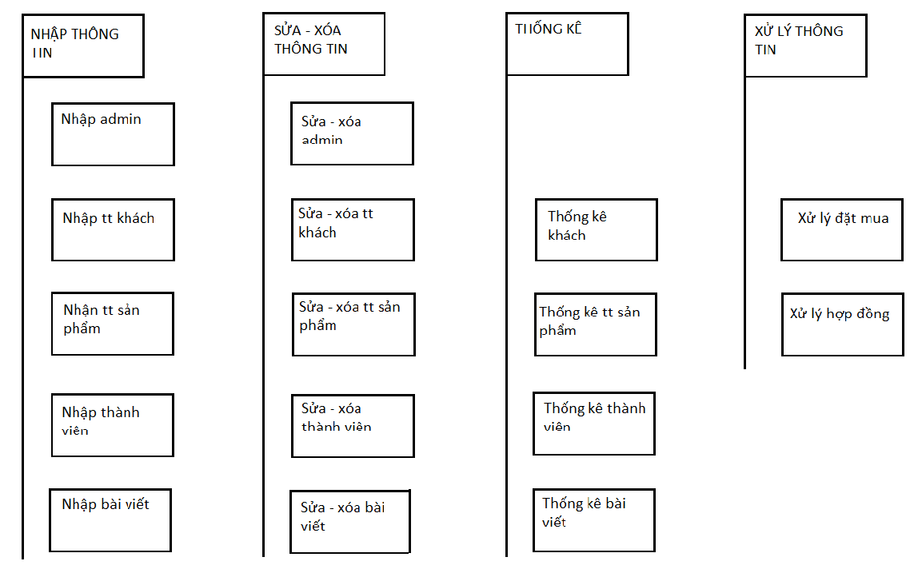

##### Mô tả chức năng

##### Sau đây là bảng mô tả các chức năng chính có trong tảng web:

|  |  |
| --- | --- |
| Chức năng | Mô tả |
| Đăng nhập | - Đây là chức năng quan trọng đầu tiên của trang web, nút đăng nhập được đặt ở phần header góc phải.- Các thông tin đăng nhập bao gồm: Tên đăng nhập, Mật khấu. Có thêm chức năng phụ là Lưu mật khẩu- Tên và mật khẩu sẽ được đối chiếu trong database. Nếu đăng nhập thành công sẽ tiếp tục dùng trang web với tài khoản đăng nhập, nếu không thành công sẽ hiện lỗi sai đăng nhập (tài khoản chưa tồn tại hoặc mật khẩu sai). |
| Đăng ký | - Đây là chức năng quan trọng của trang web, nút đăng ký được đặt ở phần header góc phải.- Các thông tin đăng ký bao gồm: Tên đăng ký, Mật khẩu, Họ tên, Email, Số điện thoại, Địa chỉ.- Có một checkbox “Đồng ý với [Điều Khoản](http://localhost/meshop/index.php?task=user) của website”, từ “điều khoản” liên kết đến các điều khoản.- Thông tin khách hàng mới sẽ được lưu trong database |
| Mua hàng | - Đây là chức năng quan trọng nhất của trang web- Muốn sẽ thông tin mặt hàng mình muốn, ấn vào thẻ sản phẩm tương ứng. Trang thông tin sản phẩm được hiện ra, thông tin bao gồm: hình ảnh minh họa, tên sản phẩm, mô tả sản phẩm, giá tiền, bình luận đánh giá, sản phẩm liên quan.- Ngay trên trang thông tin có phần đặt hàng mua, khi đã ưng ý với sản phẩm, khách hàng có thể lựa chọn màu sắc và số lượng đặt mua.- Bạn có thể đánh đấu mặt hàng và thanh toán sau bằng cách sử dụng chức năng phụ “ Thêm vào giỏ” , khách hàng cần đăng nhập trước khi sử dụng chức năng phụ này.- Ấn vào nút mua hàng,sau đó màn hình sẽ được chia thành 2 phần: thông tin khách hàng và thông tin sản phẩm.- Thông tin khách hành bao gồm họ tên, email, sdt, địa chỉ, phương thức thanh toán, checkbox đồng ý điều khoản. Phần này xác nhận lại thông tin người mua, tránh xảy ra lỗi do không rõ ràng thông tin.- Thông tin sản phẩm: Tên , giá tình gốc, giá tiền vận chuyển, tổng tiền. Phần này tác dụng liệt kể các sản phẩm và giá của chúng.- Nếu đặt hàng thành công sẽ hiện tranh xác nhận “Đơn hàng của quý khách đã được đặt THÀNH CÔNG!”. Nếu đặt hành không thành công sẽ hiện “RẤT TIẾC, đơn hàng của quý khách đã đặt KHÔNG THÀNH CÔNG!”.- Lịch sử mua hàng của quý vị sẽ được ghi nhận lại, lưu vào database, nếu sau này khách hàng đã nhận được hàng và muốn đáng giá sản phẩm thì chỉ việc vào mục Lịch sử. |
| Phân loại, tìm kiếm sản phẩm | - Chức năng giúp khách hàng tìm kiếm nhanh chóng sản phẩm đúng nhu cầu của mình.- Sản phẩm sẽ được phân loại sẵn mỗi khi được thêm vào hệ thống. Sản phẩm được phân chia theo: Hãng sản xuất, phân khúc giá tiền, độ bán chạy.- Có chức năng tìm kiếm sản phẩm bằng tên. Khi khách hàng nhận tên sản phẩm muốn mua, hệ thống sẽ đối chiếu tên trong database. Nếu có sẽ hiện ra tên sản phẩm hoặc tên sản phẩm tương tự gần giống, nếu không tìm thấy sẽ hiện chữ “Không thấy tìm thấy sản phẩm nào”. |
| Thêm – Sửa – Xóa Tài khoản | - Đây là chức năng dành cho quản trị viên, giúp quản lý có thể quản lý tài khoản khách hàng.- Quản trị viên đăng nhập tài khoản dành riêng cho quản lý.Có mục tài khoản, quản trị viện có thể lựa chọn hiển trị tất cả tài khoản, tài khoản mới đăng ký gần đây, tài khoản vip, tài khoản không tương tác…- Việc thêm sửa xóa dựa theo mẫu có sẵn nên việc thực hiện khá dễ dàng.­ |
| Thêm – Sửa – Xóa Sản phẩm | - Đây là chức năng dành cho quản trị viên, giúp quản lý có thể quản lý tài khoản sản phẩm.- Việc thêm sửa xóa dựa theo mẫu có sẵn nên việc thực hiện khá dễ dàng. |
| Liên hệ, Trợ giúp | - Ngoài việc chăm sóc khách hàng qua dường dây nóng hoặc email, bên bán có thể chăm sóc qua ngay trang web.- Có các mục văn bản có sẵn, các mục đó chứa nội dung về các lỗi thường gặp, điều khoản và chính sách, hướng dẫn sử dụng.- Có phần nhắn tin trực tuyến với ban tư vấn |

### CHƯƠNG 3. THIẾT KẾ WEBSITE

##### Giới thiệu chức năng của một số trang cơ bản

* + *Trang chủ: index.php* : là trang chính của ứng dụng, chứa tất cả các mục để lựa chọn. Từ trang chủ, khách hành có thể tìm thấy mọi thông tin cần thiết:
    - Logo, slogan
    - Thông tin về giỏ hàng của mình
    - Thông tin về tình trạng tài khoản (đã đăng nhập chưa)
    - Danh mục sản phẩm (hãng sản xuất)
    - Các sản phẩm mới nhất, được mua nhiều nhất
    - Các liên kết khác
  + Trang giới thiệu: aboutus.php: là trang giới thiệu về công ty, ứng dụng, đội ngũ quản lý,…
  + Trang tin chi tiết sản phẩm: details.php: Hiện thị thông tin chi tiết sản phẩm như tên, giá, thông số kỹ thuật; mô tả; đánh giá; và nút đưa vào giỏ hàng

##### Giao diện

##### *Đăng nhập/Đăng ký

##### 

**\*Trang chủ:**

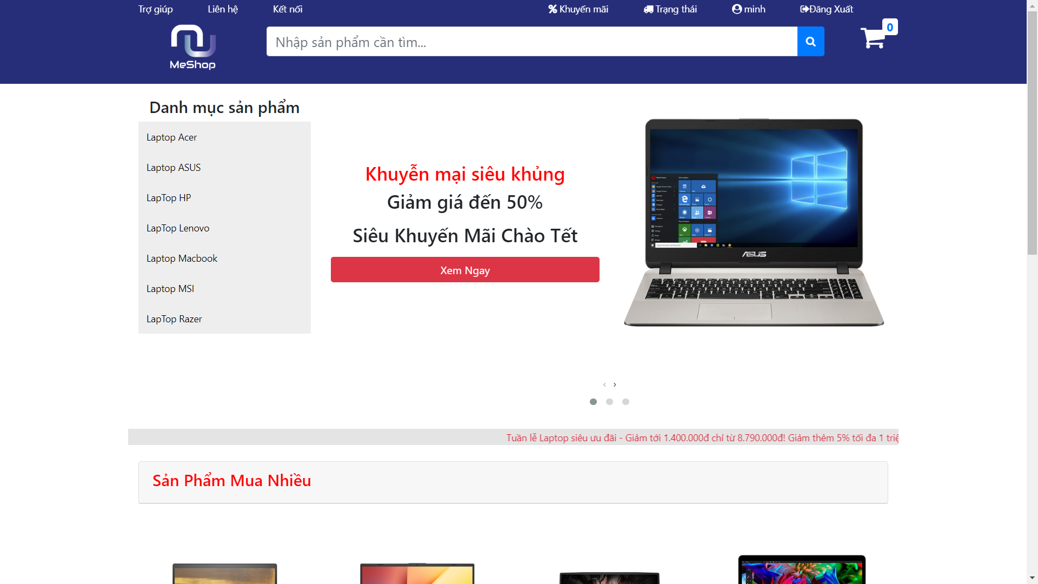

**\*Trang chi tiết sản phẩm**

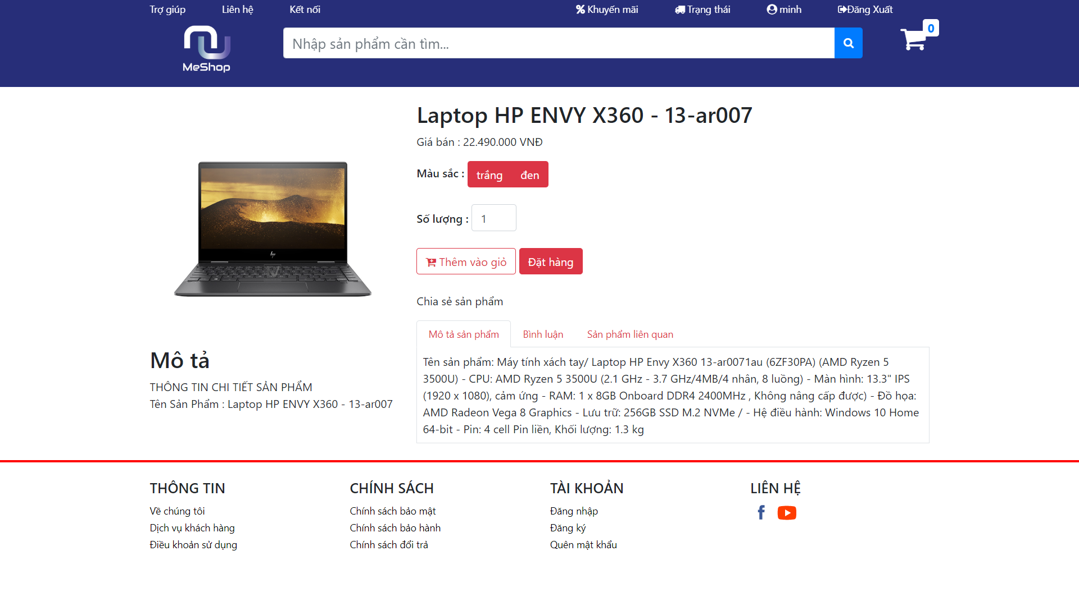

**\*Trang xem giỏ hàng**

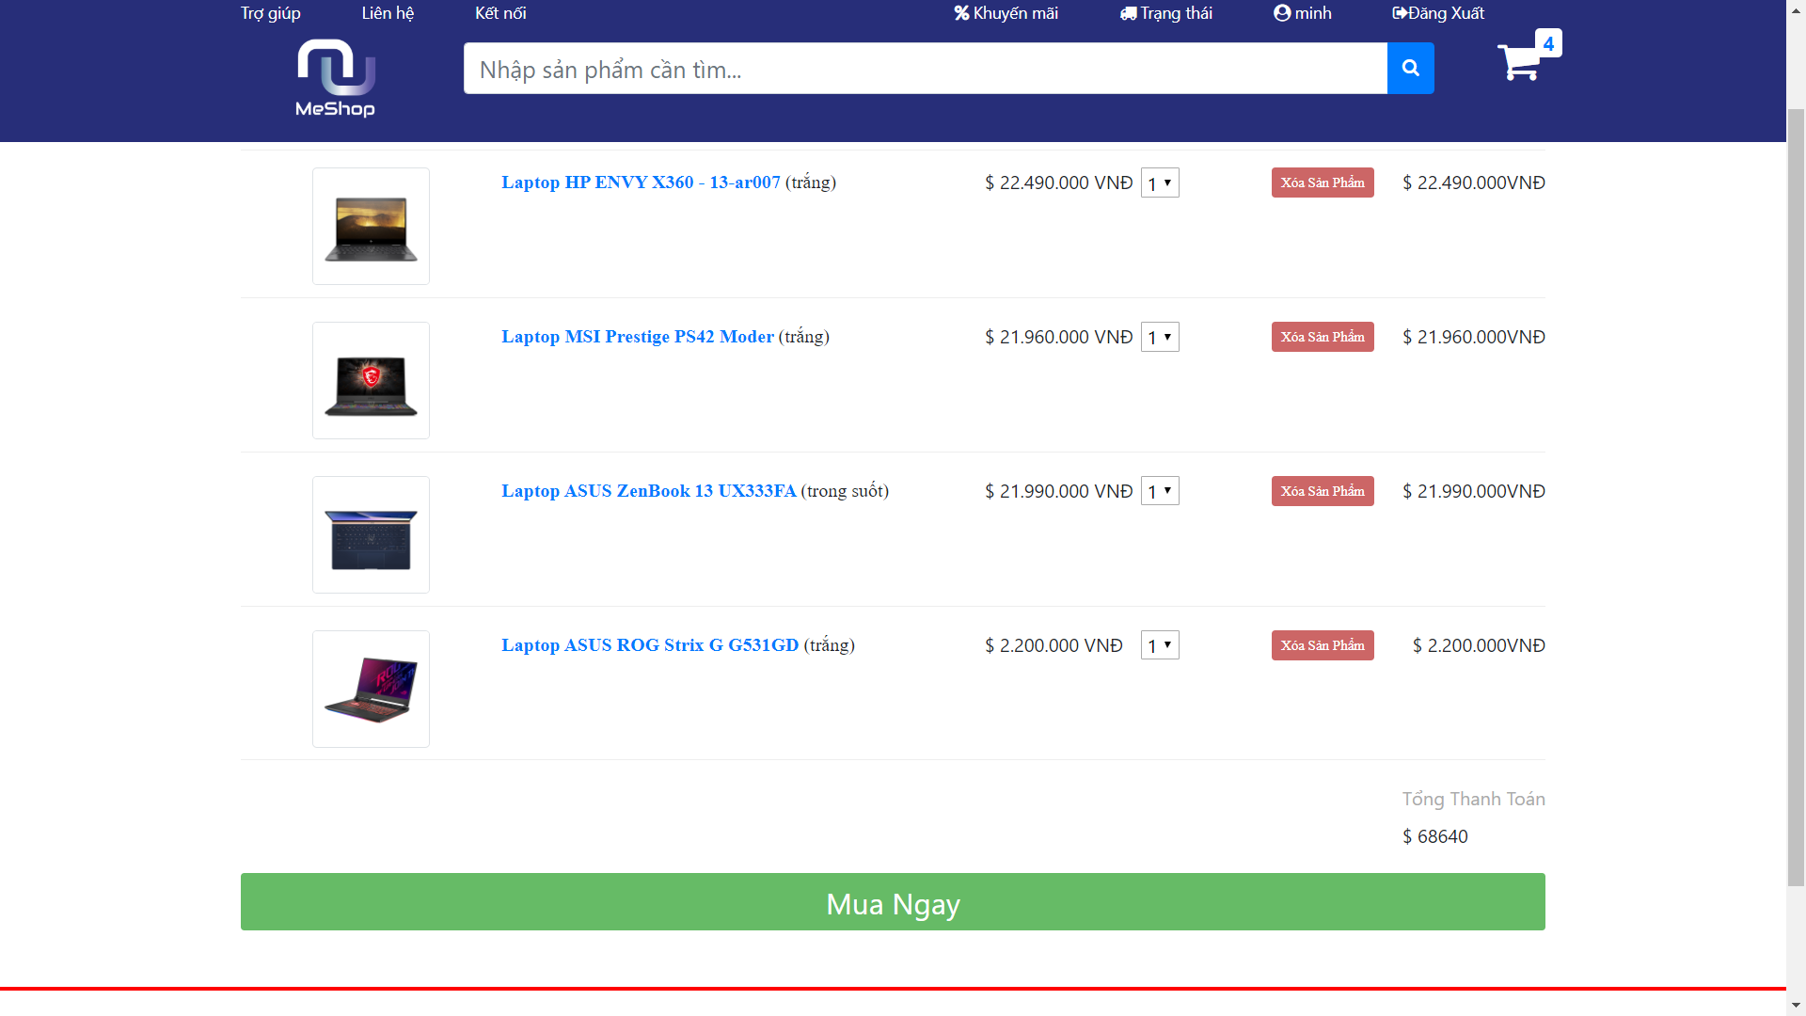

**\*Nhập thông tin khách hàng (trường hợp chưa đăng nhập)**

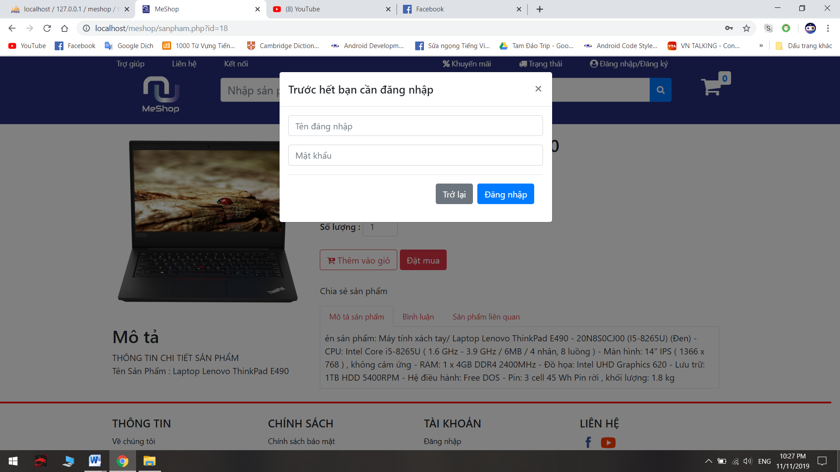

##### Bố cục backend

##### 

##### Cấu trúc database

##### 

##### Một số bảng trong database

##### 

##### Bảng admin: Thông tin tài khoản quản trị viên

##### 

##### Bảng thanhvien: Thông tin tài khoản khách hàng

##### 

##### Bảng danhsach: Chứa thông tin các hang sản xuất

##### 

##### Bảng sanpham: Chứa thông tin các sản phẩm

##### 

##### Bảng hoadon: Chứa thông tin các hóa đơn của khách hàng

##### Một số mã nguồn chính

* + **Liên kết đến CSDL**

$con=mysqli_connect('localhost','root','') or die('canot connect to sever'); mysqli_select_db($con,'demo') or die('canot select database');

* + **Tạo link xem chi tiết sản phẩm**

<a href="details.php?p_id='.$r_sp['p_id'].'">Chi tiết</a>

/* Ở đây ta sẽ lấy id của sản phẩm được click, và hiện thị ra trên trang details

* + **Tương tự với việc đưa vào giỏ hàng**

<a href="details.php?action=add&p_id=<?php echo $r_sp['p_id'] ?>">Thêm vào giỏ hàng</a>

/* thêm hành động action = add và gắn id sản phẩm để xử lý việc đưa vào giỏ hàng

/* gắn id được thêm vào Session[cart]

* + **Xử lý mua hàng**
* **Lấy thông tin các mặt hàng có trong giỏ**

<?php

$sql="SELECT * FROM product WHERE p_id IN ("; foreach($_SESSION['cart'] as $id => $value) {$sql.=$id.",";}

$sql = substr($sql, 0, -1).") ORDER BY p_name ASC";

$query = mysqli_query($con, $sql);

$totalprice=0; /* tổng tiền

* **Tính tiền**

while($row=mysqli_fetch_array($query)){

$subtotal = $_SESSION['cart'][$row['p_id']]['quantity']*$row['p_gia'];

$totalprice += $subtotal;

}

* + **Kiểm tra đăng nhập**

if(isset($_POST['submit'])){

$id = $_POST['txtusername']; // lấy thông tin người dùng nhập

$pass = $_POST['txtpassword'];

$pas = md5($pass); // mã hóa mật khẩu

// liên kết CSDL đển kiểm tra

$sql = "SELECT * FROM user WHERE id = '$id' AND password = '$pas'";

$result = mysqli_query($con, $sql);

$row = mysqli_fetch_assoc($result);

if ($pas == $row['password'])

{

header('location:/ShopWeb'); // thành công, chuyển về trang chủ

}else{

Echo 'Thông tin tài khoản hoặc mật khẩu không chính xác.';

}

}

* + **Gửi email**

// Gửi email. lấy 8 ký tự đầu của pass gửi cho người dùng

$pass = substr($row['password'] , 0 , 8);

$to = $e; // $e là email mà người dùng nhập vào

$subject = "Khôi phục mật khẩu!";

$message = "Mật khẩu đăng nhập N6Shop của bạn là: " . $pass;

$header = "[From:suport.n6homeshoppe@gmail.com](mailto:suport.n6homeshoppe@gmail.com)";

$success = mail ($to,$subject,$message,$header);

**Kết luận**

Ngôn ngữ PHP kết hợp với hệ quản trị cơ sở dữ liệu MySQL cho phép chúng ta thiết kế và xây dựng trong Web có tính năng cao. Thời đại mà công nghệ thông tin đã trở thành một nhu cầu không thể thiếu. Việc một công ty tổ chức bán hàng trên mạng là một phương pháp tối ưu để bán hàng, có thể giảm thiểu thời gian và các chi phí khác của khách hàng và công ty.

Với thời gian và năng lực có hạn, trong một thời gian em đã nghiên cứu và ứng dụng ngôn ngữ PHP và hệ quản trị MySQL để xây dựng trang Web bán hàng. Đề tài này được hoàn thành song không thể tránh khỏi những thiếu sót và kết quả đạt được chưa cao. Kính mong sự thông cảm của các thầy cô và các bạn.

Để hoàn thành đề tài này, một lần nữa em xin chân thành cảm ơn TS Phạm Ngọc Hà là người đã quan tâm, giúp đỡ em trong suốt thời gian qua. Và cho em bày tỏ lòng biết ơn tới các thầy giáo, cô giáo trong khoa công nghệ thông tin đã giúp em hoàn thành đề tài chuyên nghành này. Em xin chân thành cảm ơn!

Tài liệu tham khảo:

* Các website: [www.w3schools.com](https://www.w3schools.com/) , [www.codecademy.com](http://www.codecademy.com/), …
* Các sách: PHP and MySQL Web Development 4th, 5th;
* Khóa học: Software Engineering trên Edx.org
* Các tài liệu khác: Giáo trình, tài liệu của các thầy cô giáo trường Đại học Công nghệ - Đại học Quốc gia Hà Nội.